Рекомендации по теме «Дикие животные жарких стран». 24.04.20
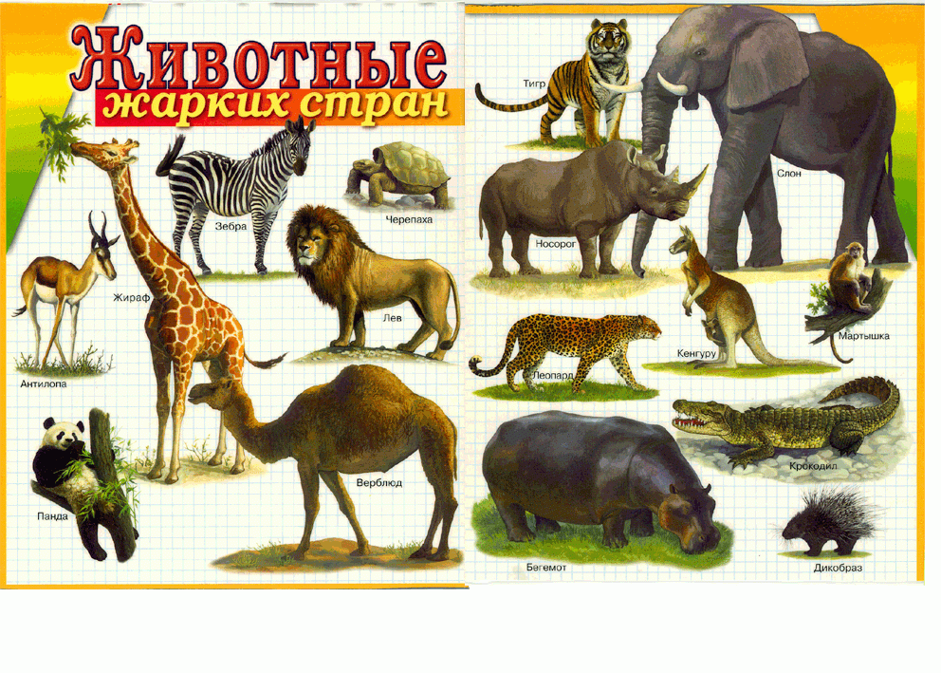
1. Родителям рекомендуется, задать вопросы ребенку: «Какие животные живут там, где жарко? Чем они питаются? Посетить с ребенком зоопарк.
2. Упражнение «Хищники и травоядные» Взрослый -ребенок
Слон, это хищник, или травоядный? Травоядный, так как питается
растительной пищей;
Лев, это хищник, или травоядный? Хищник, так как питается мясом;
Жираф, это хищник, или травоядный? Травоядный...;
Носорог ...? Травоядный...;
Бегемот ...? Травоядный...;
Тигр ...? Хищник...;
Обезьяна ...? Травоядна...я;
Ягуар ...? Хищник...;
Верблюд ...? Травоядный...;
Крокодил….? Хищник...;
3. Упражнение «Подбери подходящие слова» (синонимы). Взрослый ребенок
Слон - большой, огромный, гигантский, громадный, здоровенный, могучий.
4. Звуковой анализ слов:
ОБЕЗЬЯНА ЗЕБРА

5. Веселые задачи:
(Развитие слухового внимания, элементарных математических представлений)
Принесла слону обезьяна
Два банана.
Вот обрадовала подарком
Великана.
Был один банан у него —
Посмотрите.
Теперь сколько стало всего —
Подскажите!
В. Волина
На качели, на качели
В зоопарке звери сели.
Два пятнистых леопарда
Солнцу улыбаются
И со старым добрым львом
Весело качаются.
(Сколько всего зверей?)
В. Волина
Семь мартышек, семь соседок,
Со своих сбежали веток.
Все повисли на одной
На хвостах вниз головой.
Раскричались, раскачались,
Меж собою передрались.
Больше всех досталось в драке
Самой главной забияке.
С ветки сбросили ее.
Сколько будет без нее?
В. Волина
Слон, слониха, два слоненка
Шли толпой на водопой.
А навстречу два тигренка
С водопоя шли домой.
Сосчитайте поскорей,
Сколько встретилось зверей.
В. Волина

6. Игра «Подскажи словечко»
Цели: развивать слуховое внимание, чувство рифмы.
Ход игры. Родитель читает стихотворение, дети внимательно слушают и договаривают последнее слово:

Раз в глубоком тёмном иле
Рыбку рыбаки ловили,
А к ним в сети угодил
Злой зелёный... (крокодил).

Панцирь крепкий, как гранит,
От врагов он защитит,
И под ним не знает страха
Медлительная... (черепаха).

В Антарктиде среди льдин
Ходит важный господин,
В чёрный он одет сюртук,
Крылья машут вместо рук.
Хоть на шее белый галстук,
На ногах надеты ласты.
Вы узнали господина,
Птицу важную — ... (пингвина)?
С. Васильева

Слышите могучий топот?
Видите длиннющий хобот?
Это не волшебный сон!
Это африканский... (слон).

7. Прочитать: Как слон спас хозяина от тигра.
У индусов есть ручные слоны. Один индус пошёл со слоном в лес по дрова.
Лес был глухой и дикий. Слон протаптывал хозяину дорогу и помогал валить деревья, а хозяин грузил их на слона.
Вдруг слон перестал слушаться хозяина, стал оглядываться, трясти ушами, а потом поднял хобот и заревел.
Хозяин тоже оглянулся, но ничего не заметил.
Он стал сердиться на слона и бить его по ушам веткой.
А слон загнул хобот крючком, чтоб поднять хозяина на спину. Хозяин подумал: "Сяду ему на шею - так мне ещё удобней будет им править".
Он уселся на слоне и стал веткой хлестать слона по ушам. А слон пятился, топтался и вертел хоботом. Потом замер и насторожился.
Хозяин поднял ветку, чтоб со всей силы ударить слона, но вдруг из кустов выскочил огромный тигр. Он хотел напасть на слона сзади и вскочить на спину.
Но он попал лапами на дрова, дрова посыпались. Тигр хотел прыгнуть другой раз, но слон уже повернулся, схватил хоботом тигра поперёк живота, сдавил как толстым канатом. Тигр раскрыл рот, высунул язык и мотал лапами.
А слон уж поднял его вверх, потом шмякнул оземь и стал топтать ногами.
А ноги у слона - как столбы. И слон растоптал тигра в лепёшку. Когда хозяин опомнился от страха, он сказал:
- Какой я дурак, что бил слона! А он мне жизнь спас.
Хозяин достал из сумки хлеб, что приготовил для себя, и весь отдал слону.

8. По желанию можно самостоятельно подобрать видеоматериал о животных жарких стран.

